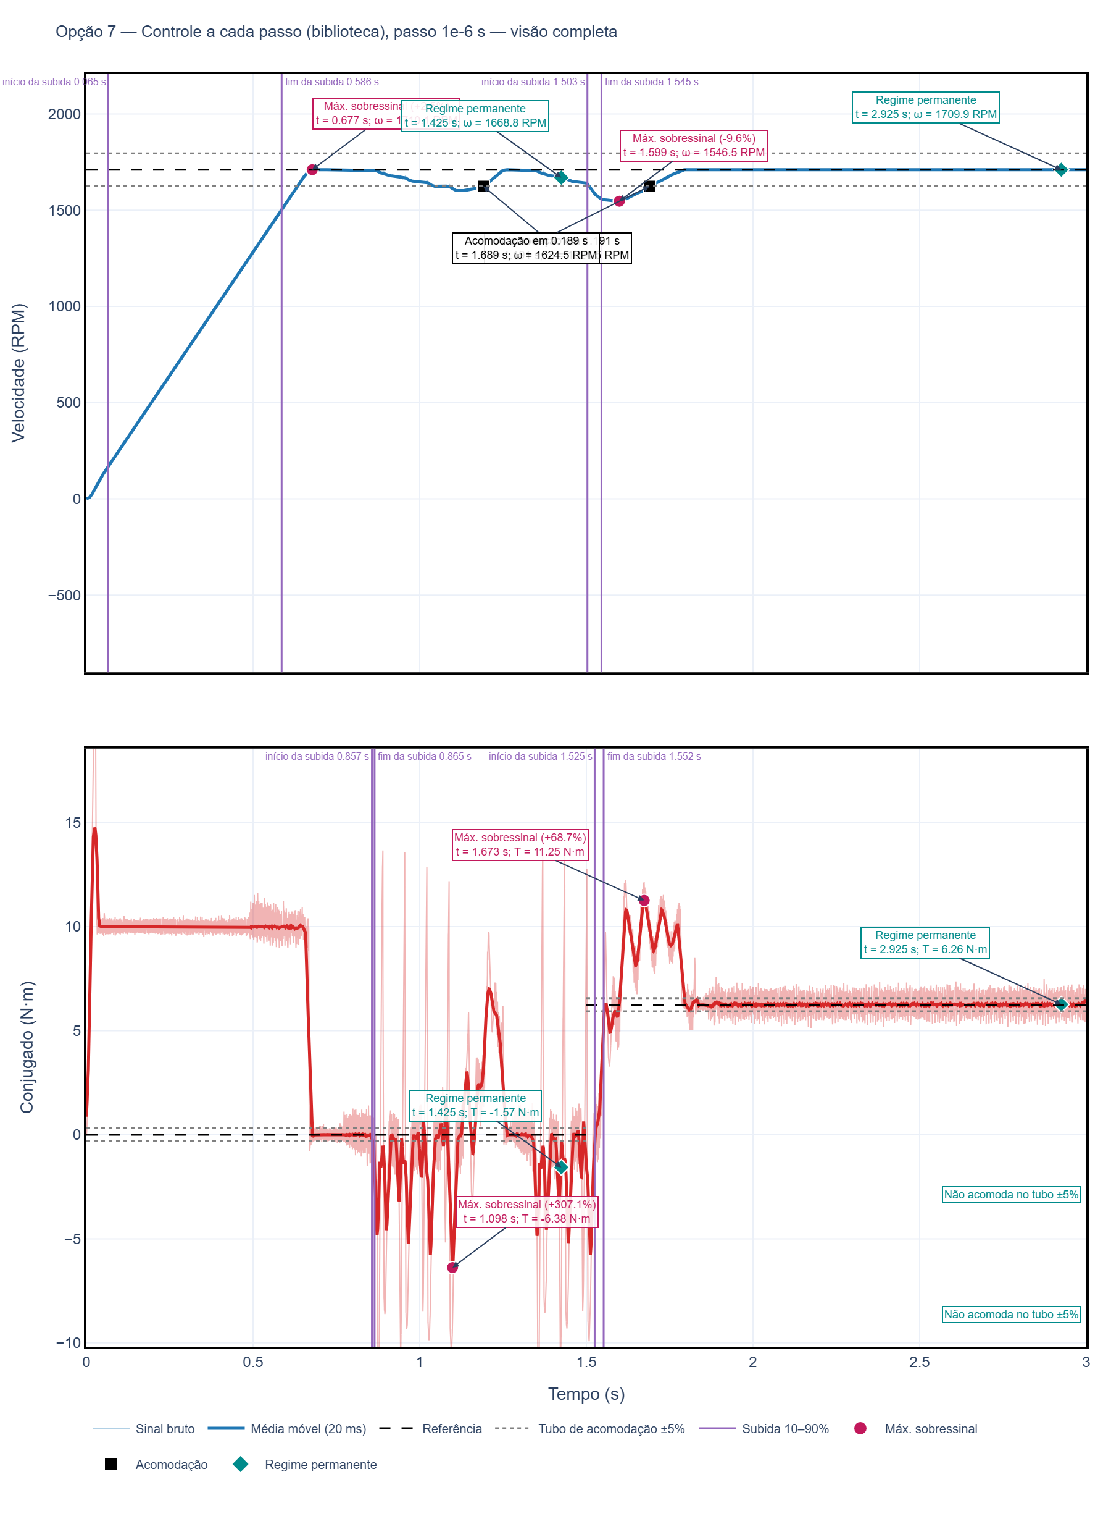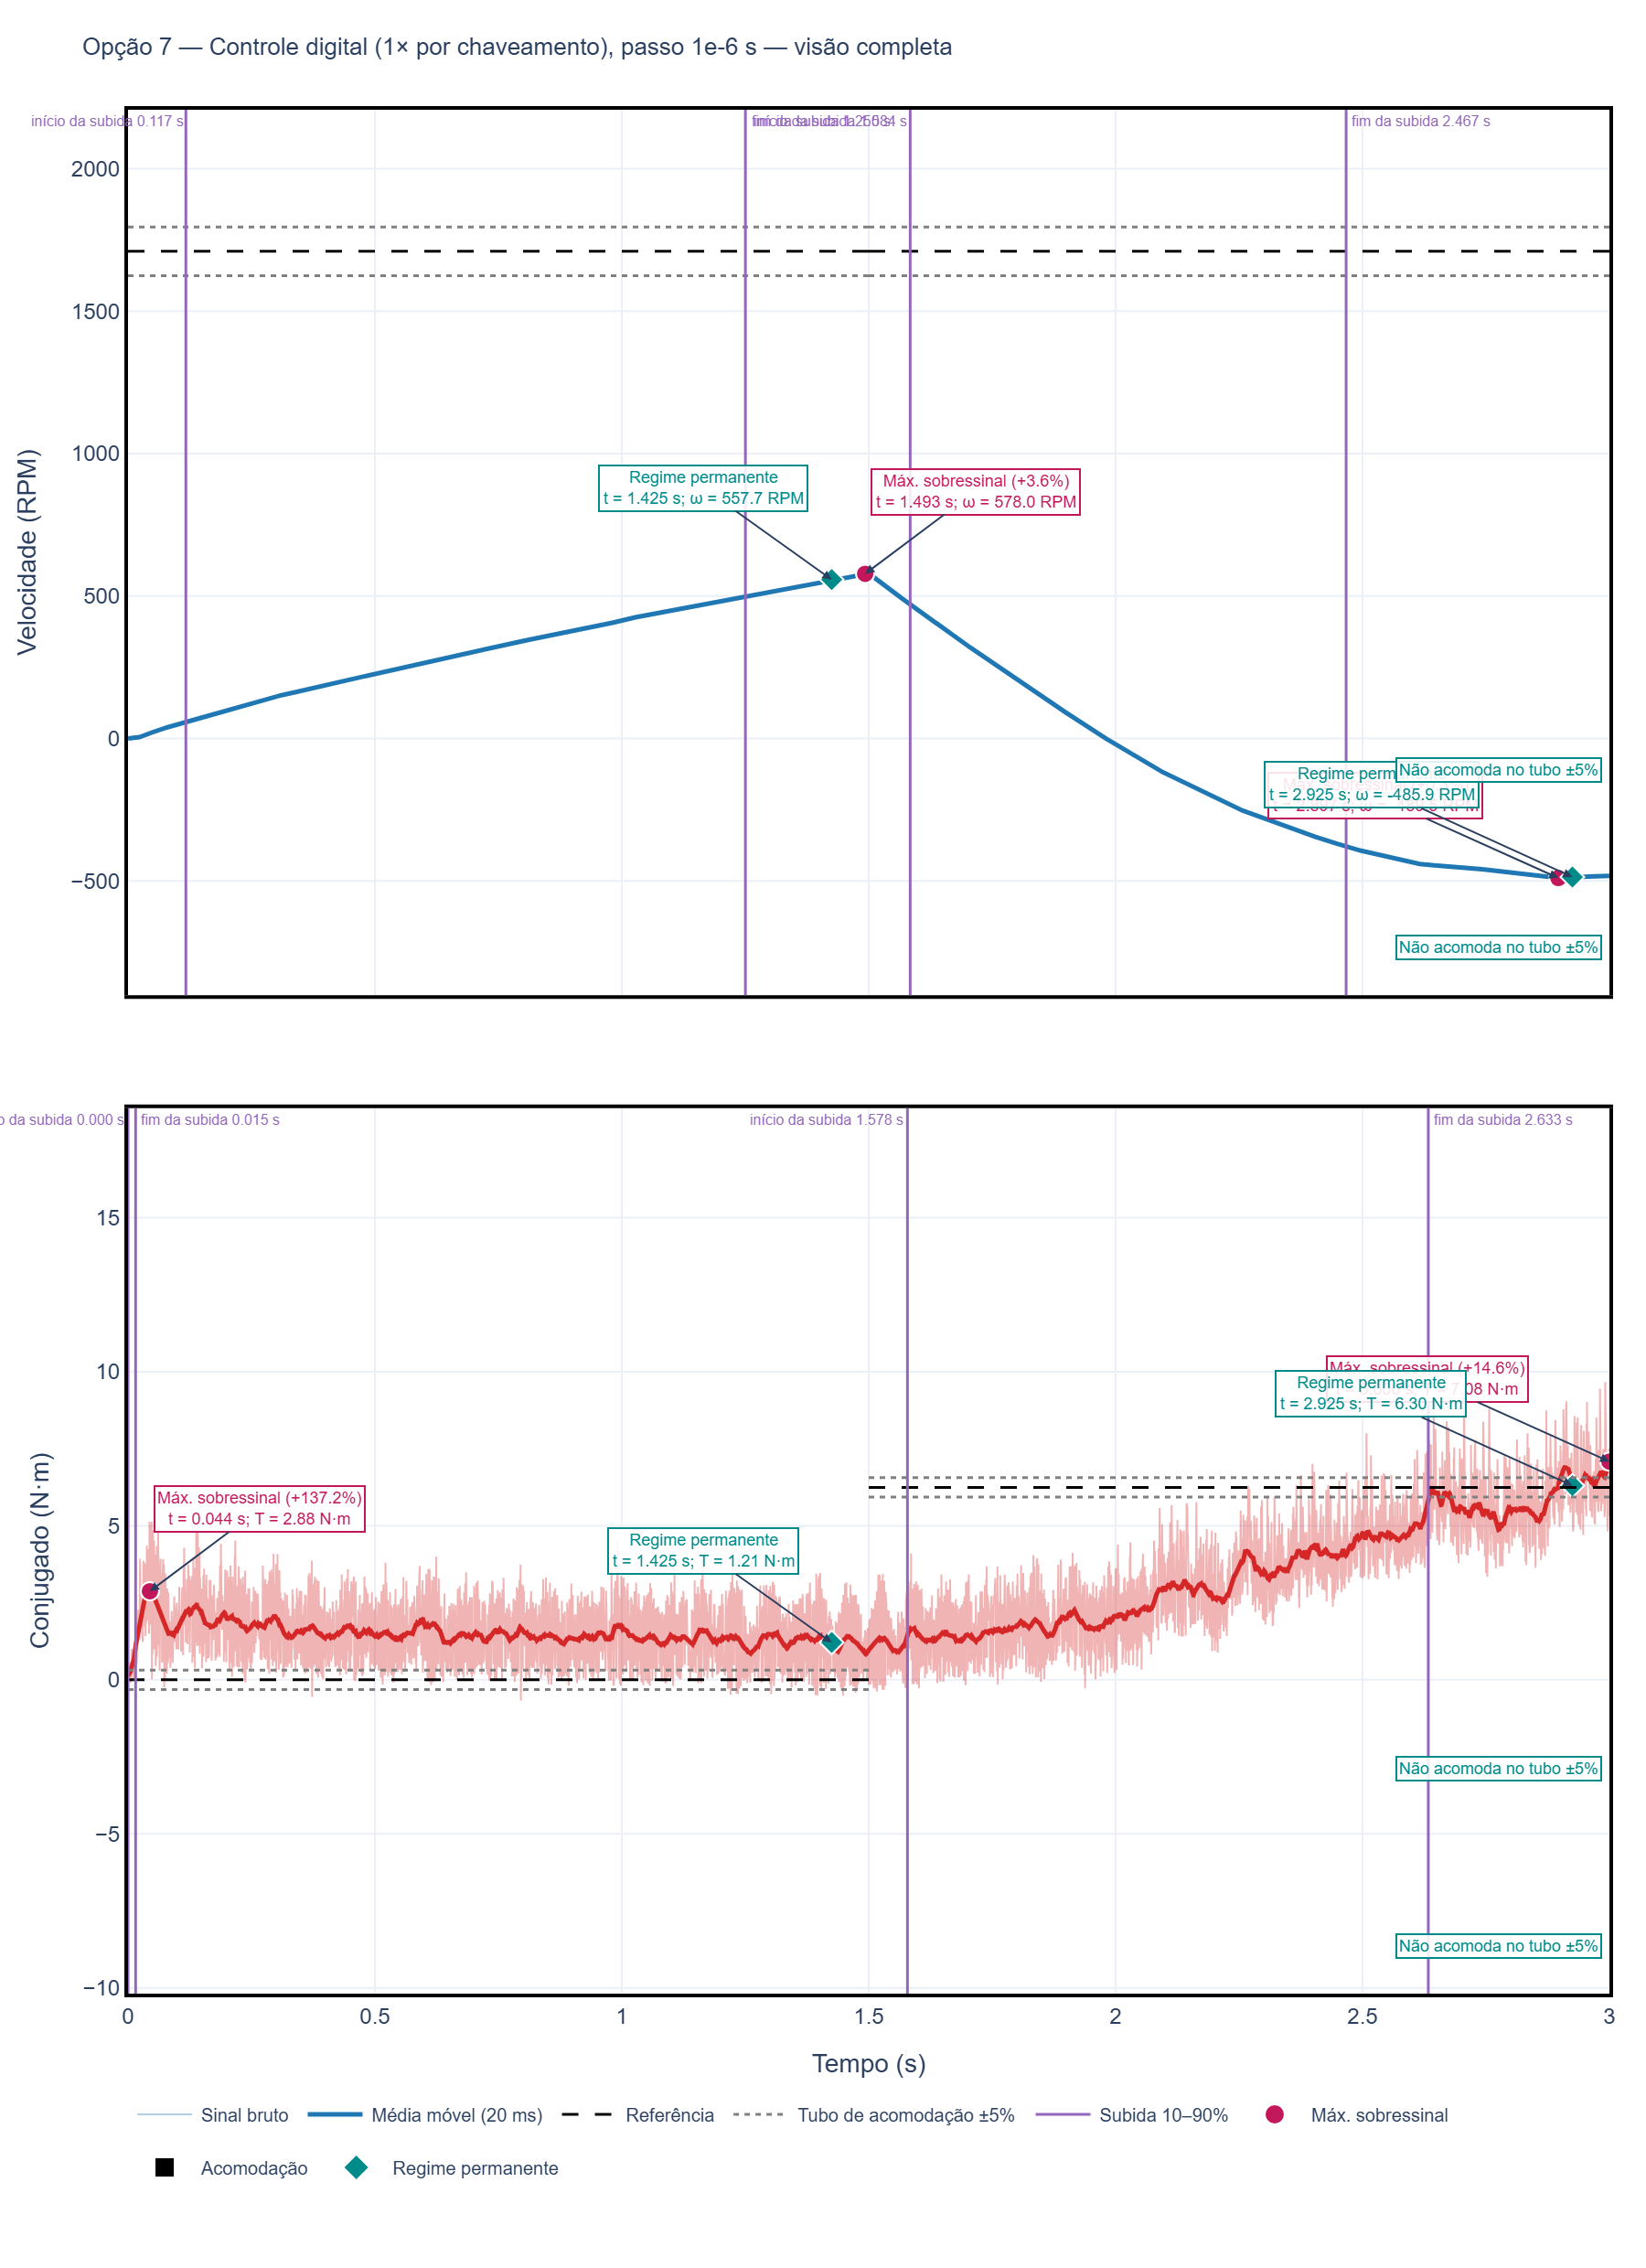

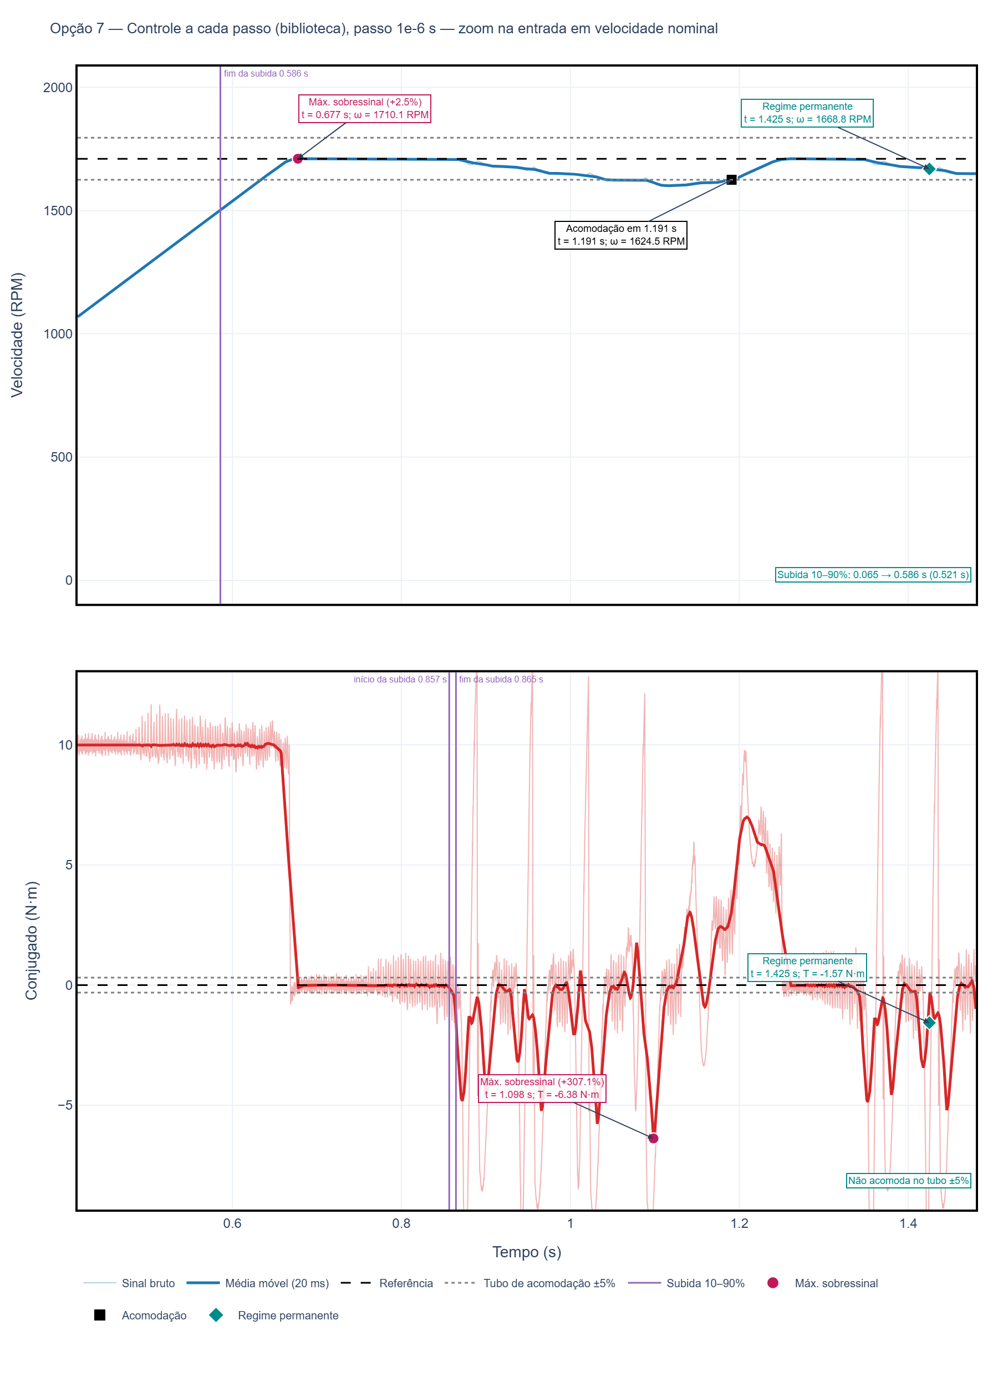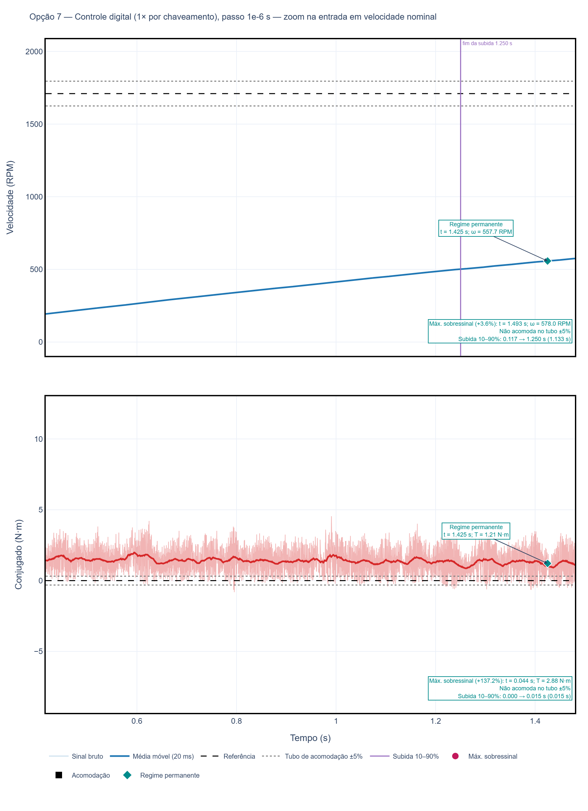

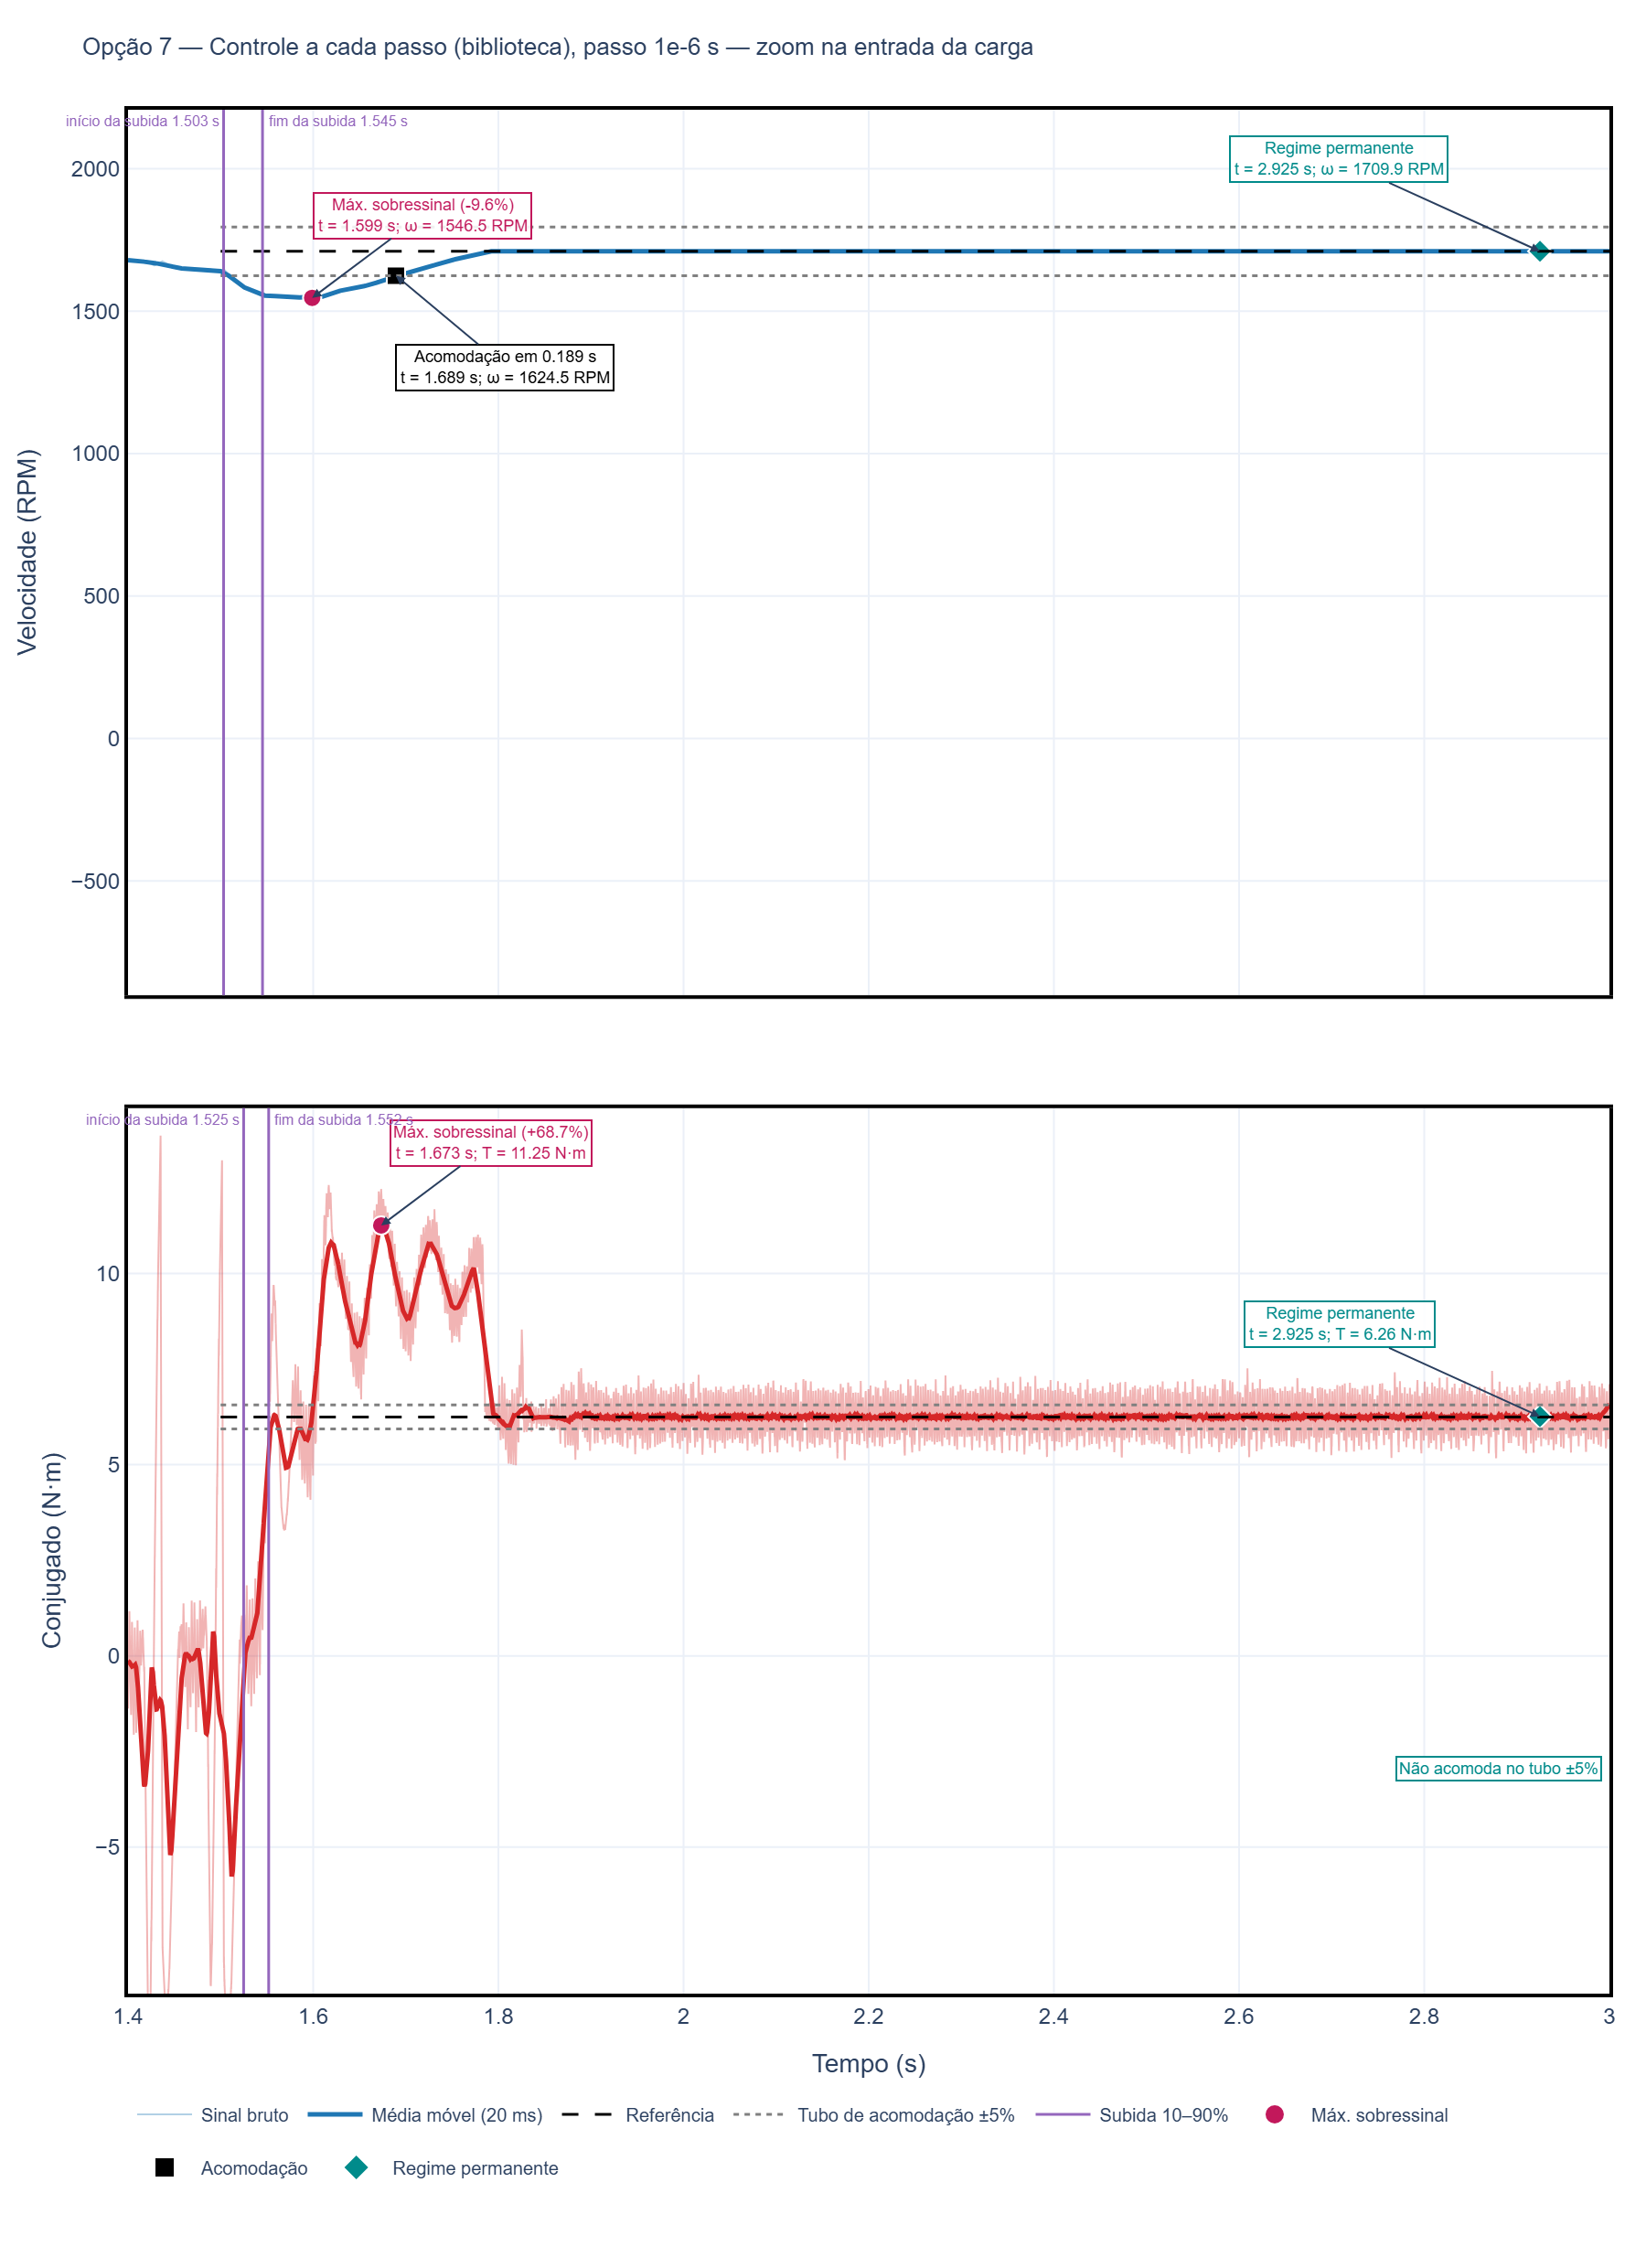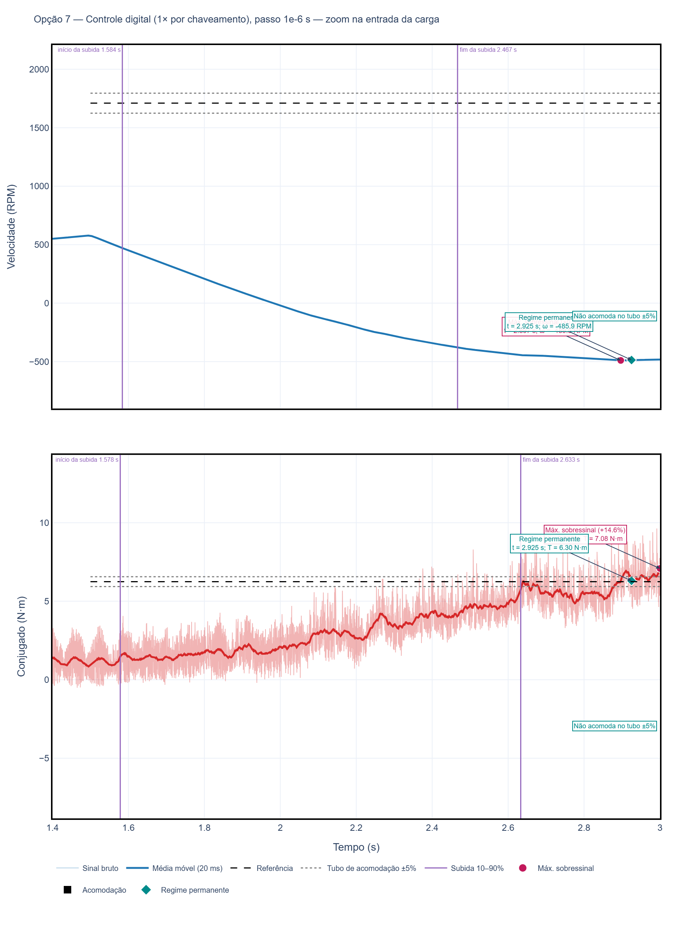

Opção 7 — Controle digital (uma vez por chaveamento) — passo de simulação 1e-6 s: principais pontos
O que foi testado
- Na biblioteca, a malha de controle do FOC roda a cada passo de simulação e usa a corrente instantânea, com o ripple do chaveamento. Num acionamento real, a malha é discreta: a corrente é amostrada de forma síncrona com o PWM, a malha roda uma vez por período de chaveamento e a tensão de referência fica segurada até a próxima amostra.
- Aqui a malha foi executada uma vez por período de chaveamento (Ts = 200 µs, a 5 kHz), amostrando a corrente no vale da portadora e segurando as tensões de referência; o modulador continua rodando a cada passo (200 amostras por período com o passo de 1e-6 s). Ganhos dos PIs, limite de corrente (3 × a corrente nominal) e anti-windup são os nativos da biblioteca; os integradores avançam com Ts.
- Motor pequeno (1,5 hp), 60 Hz, rampa de 0,6667 s, carga nominal em 1,5 s, barramento 1,35 × V_linha. À esquerda das figuras está o controle da biblioteca (a cada passo) e à direita o controle digital.
Resultado
- Com o controle digital e os ganhos nativos, o motor não acompanha a rampa. A velocidade chega a 551 RPM em 1,4 s (controle a cada passo: 1678 RPM), fica em -395 RPM em 2,5 s e termina em -482 RPM: com a carga nominal aplicada, o motor inverte o sentido de giro.
- O conjugado máximo é de apenas 9,7 N·m (controle a cada passo: 25,0 N·m). A referência de corrente fica saturada em 99,9% da rampa, 100,0% do tempo em vazio e 100,0% após a carga. O conjugado mínimo pequeno (-0,90 N·m) não deve ser lido como melhora: o motor quase não produz torque.
- O resultado praticamente não depende do passo de simulação (1e-5 ou 1e-6 s), o que indica que a causa está no período de execução da malha (Ts), e não na resolução do modulador.
Diagnóstico (primeiros 240 ms, passo de 1e-5 s)
- A referência de corrente de torque (iq) fica saturada em 18 A, mas a corrente iq medida fica em 3 a 4 A. A corrente de fluxo (id) é regulada corretamente (3,7 a 3,8 A, referência de 3,78 A).
- A tensão de eixo q comandada tem média de cerca de 20 V (com picos de 150 a 170 V), muito abaixo do que o erro de corrente exigiria de um controlador proporcional funcionando.
Causa consistente com os números (cálculo, sem alterar ganhos)
- A biblioteca calcula a banda dos PIs como frequency_s / 8. Como frequency_s é guardada em rad/s (31 416 rad/s para 5 kHz), o valor usado é 3 927, e as fórmulas dos ganhos multiplicam esse valor por 2π (kp_iqs = 2π · L · BW), como se BW estivesse em Hz.
- Resultado: kp_iqs = 167,7 V/A, com L = 6,80 mH. A frequência de cruzamento da malha de corrente é kp / L = 24 674 rad/s, ou 3 927 Hz, equivalente a 0,79 da frequência de chaveamento (5 kHz).
- Em tempo discreto com período Ts, o ganho de malha é kp · Ts / L = 4,93. O limite de estabilidade é 2; com 4,93 o polo discreto fica em cerca de −3,9, ou seja, a malha é instável. Se a banda fosse fs/8 em Hz (625 Hz), kp seria 26,7 V/A e o ganho de malha 0,79, estável.
- Isso é coerente com o que se observa: os ganhos nativos só funcionam quando a malha roda a cada passo de simulação (100 kHz com passo de 1e-5 s e 1 MHz com 1e-6 s), isto é, como um controlador quase contínuo. Não são utilizáveis numa malha que roda a 5 kHz.
- Isto é uma hipótese de causa apoiada em cálculo e no comportamento observado. Não foi testada com ganhos corrigidos, porque os ganhos dos PIs não foram alterados, conforme combinado.
Limitações
- Implementação simplificada: não há compensação do atraso computacional nem do retentor de ordem zero, que os acionamentos reais costumam fazer. O ângulo do fluxo é integrado com Ts a cada amostra.
- Só o motor pequeno, a 60 Hz e com barramento padrão foi simulado.
Próximos passos possíveis (aguardam sua decisão)
- Repetir o controle digital com a banda interpretada em Hz (625 Hz), para confirmar a causa.
- Comparar o controle a cada passo da biblioteca com os mesmos ganhos reduzidos, para ver quanto do ripple, da saturação e do torque negativo observados nas opções anteriores vêm da banda excessiva.

Opção 7 — Resumo da saturação (FOC, 60 Hz, motor pequeno, passo 1e-6 s)
Variante | Barramento (× V_linha) | Saturado na rampa (%) | Saturado em vazio (%) | Saturado após a carga (%) | Razão máx. |iq_ref| / limite | Conjugado mín. (N·m) | Conjugado máx. (N·m) | Corrente de pico (A)
Controle a cada passo (biblioteca) | 1,35 | 6,7 | 63,7 | 19,6 | 123,4 | -14,09 | 25,02 | 19,88
Controle digital (1× por chaveamento) | 1,35 | 99,9 | 100,0 | 100,0 | 1650,1 | -0,90 | 9,69 | 16,18

